BÁO CÁO TUẦN 4 ĐỒ ÁN
Tên đồ án: “Xây dựng hệ thống nhận diện khuôn mặt thời gian thực tích hợp trên thiết bị nhúng ESP32.”
Thành viên thực hiện:
STT | HỌ VÀ TÊN | MSSV | ĐIỆN THOẠI | EMAIL
1 | Trần Văn Chót | 23730156 | 0397995623 | 23730156@ms.uit.edu.vn
2 | Dương Thị Quỳnh Châm | 23730071 | 0373077547 | 23730071@ms.uit.edu.vn

1. Nội dung công việc trong tuần
- Tích hợp mô hình: Triển khai tệp mô hình đã định lượng mobilenetv2_128d_v3.espdl vào dự án ESP-IDF bằng thư viện ESP-DL.
- Quản lý dữ liệu mẫu: Xây dựng cơ chế trích xuất và lưu trữ vector đặc trưng (Embedding) của các thành viên vào bộ nhớ Flash để so sánh thời gian thực.
- Kiểm tra và tối ưu: Thực hiện đo đạc hiệu năng thực tế, bao gồm tốc độ khung hình (FPS) và độ chính xác nhận diện trong các điều kiện ánh sáng khác nhau

2. Phân công thực hiện
- Trần Văn Chót:
  - Lập trình tích hợp mô hình .espdl vào code C++, tối ưu hóa việc sử dụng tập lệnh vector của ESP32-S3 để tăng tốc độ tính toán.
  - Lập trình hàm so sánh khoảng cách Dot Product (Tích vô hướng) để đối chiếu vector khuôn mặt vừa trích xuất được với các mẫu có sẵn trong Database.
- Dương Thị Quỳnh Châm:
  - Thiết kế giao diện phản hồi kết quả nhận diện lên màn hình LCD và thực hiện các bài kiểm tra (test cases) để đo tỷ lệ nhận diện đúng

3. Báo cáo quá trình thực hiện
  - Triển khai mô hình:
- Quá trình nạp mô hình:
- Bước 1: Khai báo với hệ thống Build (Cmake)
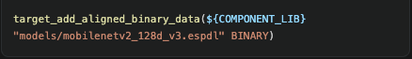
Để ESP-IDF biết cần phải đóng gói file .espdl vào firmware, ta sử dụng lệnh trong file CmakeList.txt.
Lệnh này sẽ yêu cầu trình biên dịch chuyển file mobilenetv2_128d_v3.espdl thành một file object (.o) và gán cho nó các nhãn (symbol) để code C++ có thê truy cập.
- Bước 2: Liên kết biến C++ với dữ liệu nhị phân
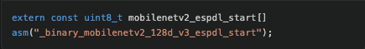
Trong file C++, ta cần khai báo một biến extern để trỏ tới địa chỉ của dữ liệu đã được nhúng ở Bước 1.

- Bước 3: Khởi tạo Oject Model từ địa chỉ bộ nhớ
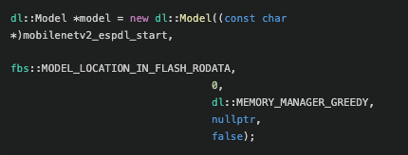
Sử dụng thư viện ESP-DL nạp mô hình từ địa chỉ trong Flash

Giải thích các tham số:
- (const char *)mobilenetv2_espdl_start: Địa chỉ bắt đầu của model trong Flash.
- Fbs:MODEL_LOCALTION_IN_FLASH_RODATA: Chỉ định rằng model đang nằm ở vùng nhớ Flash, giúp tiết kiệm RAM vì không cần copy model vào RAM.
- Dl:MEMORY_MANAGER_GREEDY: Sử dụng thuật toán tối ưu bộ nhớ để chạy model.

Hàm so sánh và đối chiếu với database

Bước chuẩn hoá vector: trước khi so sánh, vector đặc trưng (128 chiều) phải được đưa về độ dài chuẩn là 1.0

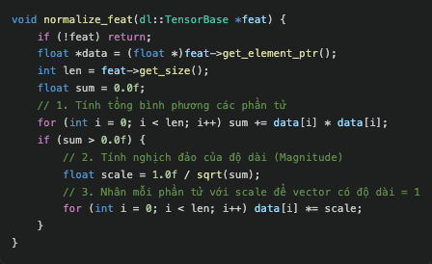
- Hàm tính toán độ tương đồng: sau khi chuẩn hoá, hàm này tính toán mức độ giống nhau giữa 2 khuôn mặt.
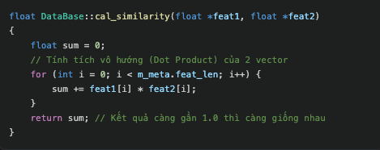
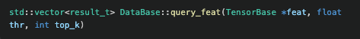
- Hàm đối chiếu với cơ sở dữ liệu: Đây là hàm duyệt qua toàn bộ DB để tìm ra người khớp nhất.

Giải thích các tham số:
- TensorBase *feat: Vector đặc trưng của khuôn mặt vừa trích xuất từ camera đã qua xử lý.
- Float thr (Threshold): ngưỡng chấp nhận (Nếu similarity > thr -> detect ID).
- Int top_k: Số lượng kết quả tốt nhất muốn trả về.

Thiết kế giao diện phản hồi nhận diện kết quả Terminal và LCD.

Giao diện phản hồi Terminal (Console)

Sử dụng các lệnh log để in kết quả theo thời gian thực và theo dõi hiệu năng.
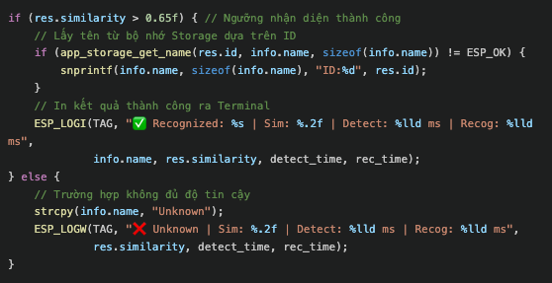

Giải thích thông số:

res.similarity: Độ tương đồng (càng gần 1.0 càng chính xác). Ngưỡng ở đây là 0.65.

detect_time: Thời gian chip chạy model Phát hiện khuôn mặt (ms).

rec_time: Thời gian chịp chạy model Trích xuất đặc trưng MobileNetV2 (ms)

Giao diện phản hồi LCD

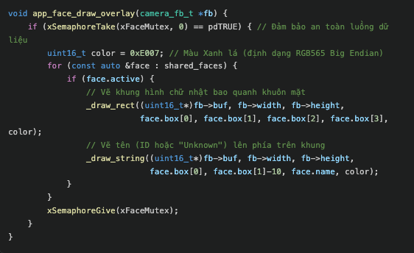
Kết quả sẽ được “vẽ” trực tiếp đè lên khung hình camera trước khi đẩy dữ liệu ra màn hình LCD qua giao tiếp SPI.

Giải thích tham số:

face.box: Toạ độ [x_min, y_min, x_max, y_max] của khuôn mặt.

face.name: Chuỗi ký tự tên người dùng được lấy từ phân vùng lưu trữ.

fb->buf: Vùng nhớ đệm chứa dữ liệu điểm ảnh (pixel) của khung hình camera.

4. Dự kiến công việc tuần tiếp theo
- Tinh chỉnh ngưỡng (Threshold): Thử nghiệm để tìm ra ngưỡng tối ưu nhằm giảm thiểu tỷ lệ nhận diện sai (False Acceptance).
- Đo đạc hiệu năng: FPS, thời gian nhận diện, mức tiêu thụ điện năng.
- Lập trình luồng hoạt động: Đọc Camera -> Detect khuôn mặt -> Recognize (MobileNetV2) -> Terminal/LCD.

